
«НИЧТО НА ЗЕМЛЕ НЕ ПРОХОДИТ БЕССЛЕДНО!»

Этот материал, как мало какой другой, подходит под несколько подзабытую ныне рубрику «После того, как выступила газета». В прошедшем году в №254 от 15 ноября «МП» опубликовала статью, в котором рассказывалось об уникальном творческом коллективе с Северо-Запада столицы - Детской музыкальной студии «Родники» и о том большом и очень важном деле, которое вместе с ребятами делают ее руководители-педагоги Евгений Бондаренко, Евгений Лучников и Виктория Широкова. Ребятня в возрасте от 6 до 16 лет, опекаемая этими высокопрофессиональными музыкантами-практиками, применяющими собственную уникальную методику обучения, за короткие сроки добиваются поразительных успехов в овладении музыкальными инструментами и навыках ансамблевого пения. Свидетельство тому – совместные со звездами российской эстрады, выступления в Кремле, записанные на профессиональной студии CD «Новые песни детства» и «Загадай желание», в которых они, наряду с песнями, родившимися в студии, исполнили песни нашего классика Арно Бабаджаняна «Загадай желание» и «Улыбнись», специально написанную для них песню Владимира Шаинского «Наша мама», песни Владимира Преснякова (ст.). Самым, пожалуй, широкомасштабным и трудным был проект «Подарите детям музыку!», в ходе которого родниковцы записали и выпустили с помощью компании «Жилищный капитал» 50000 тиражом CD «Загадай желание», который собственноручно (!) разослали в адрес более 4000 Детских домов и других социальных учреждений всей России! Помимо того, ребята выступили инициаторами движения, направленного на возрождение ВИА в российских школах, как института массового приобщения детей к музыкальному творчеству. «Московская правда» не осталась в стороне от столь замечательного дела, поддержав ребят и сегодня рада рассказать своим читателям о том, как у юных музыкантов идут дела в их замечательном начинании. На днях у нас в редакции побывал руководитель студии «Родники» Евгений Бондаренко.
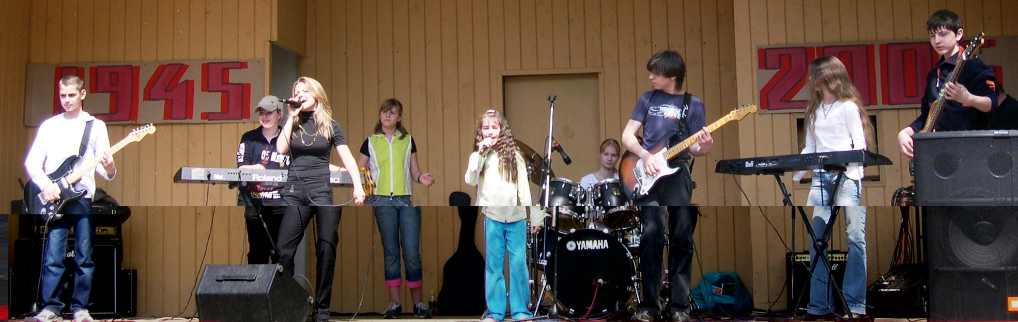
-

На сцене – ВИА Детской музыкальной студии «РОДНИКИ»
- За несколько месяцев прошедших с тех пор, как в «Московской правде» вышла статья «Подарите детям музыку!», многое изменилось в жизни нашей студии, - рассказал Евгений. Хочу, прежде всего, сказать огромное спасибо вашему изданию от себя и от всех наших рябят вместе с их родителями за то, что главная московская газета подставила нам свое плечо, поддержав «Родники» в не очень легкое для нас время. Чего греха таить, чиновники, занимающиеся внешкольным образованием, не всегда принимали нас с распростертыми объятьями с нашими идеями и предложениями, не очень вписывающимися в стереотипы рутинной кружковой работы. Даже в трудный и ответственный период рассылки наших дисков по сотням Детских домов страны, мы сами вынуждены были скитаться по школам округа, искать место, где могли бы клеить бандероли для детдомовцев, после того, как нас лишили помещения. Но сейчас мы, как никогда понимаем, что все наши усилия были не напрасными. Лавина писем с благодарностями из всех уголков нашей огромной страны, обрушившееся на «Родники» - тому доказательство. Для того, чтобы процитировать хоть маленькую их толику, не хватит всех полос газеты, хотя очень бы хотелось. Надо видеть, с какой радостью и гордостью наши воспитанники разбирают и читают их! И я уверен - это останется в их памяти на всю жизнь. Равно, наверное, как и тех детей, к которым пришли наши песни. Они, уже, как нам пишут - вовсю разучивают их, и благодаря тому, что на диски мы записали качественные минусовые фонограммы песен, теперь поют их на своих вечерах, праздниках и разных других мероприятиях. Есть одно письмо, вернее благодарность в виде Грамоты, о которой хочется сказать отдельно. Пришло оно из поселка Полевской Свердловской области, из местного Детского дома. Так случилось, что он стоит сейчас на том месте, где в годы Отечественной войны находились бараки, в которых жили люди, эвакуированные из захваченных немцами районов страны. В одном из, них, как мы узнали, среди полевчан, приютивших их, плечом к плечу жили и трудились на местном оборонном заводе, эвакуированные из захваченного украинского Северодонецка, родители нашего старшего друга и наставника, автора многих наших песен, генерального продюсера опекающего нас Фонда памяти Арно Бабабаджаняна, Владимира Алексеевича Попкова. Он уже бывал там в семидесятых годах на гастролях с легендарным оркестром Леонида Утесова и поклонился со сцены в пояс жителям Полевского. Сейчас вот и нам с ребятами рассказал об этом. Все это может показаться невероятным, просто фантастическим совпадением, но мне кажется, что это как раз и подтверждает лишний раз, что, действительно, как в знаменитой песне Александры Николаевны Пахмутовой – «ничто на земле не проходит бесследно!». Мы с Владимиром Алексеевичем уже готовим большое письмо в пос. Полевской, с тем, чтобы рассказать об этом и поблагодарить еще раз его жителей за их добро, которое возвратилось к ним через шестьдесят с лишним лет…
Наш призыв о создании школьных ВИА и проведении фестивалей и конкурсов детских коллективов, благодаря выступлению «Московской правды», уже подхвачен. Очень здорово, что на него откликнулись такие известные артисты, как В. Пресняков (ст.), Ю. Маликов, А. Серов, С. Скачков, А. Глызин, В. Ярушин, В. Малежик, другие «зубры» отечественной эстрады. После нашего выступления на радио «Голос России», в котором приняли участие кумир всех наших ребят, Народный артист СССР Армен Борисович Джигарханян, главный редактор «МП» Шод Саидович Муладжанов, председатель комиссии Общественной Палаты Российской Федерации по социальной и демографической политике Александра Васильевна Очирова, ведущий научный сотрудник Российской Академии образования Олег Юрьевич Латышев, нас услышали в Челябинске. Там, даже опередив Москву, нашлись люди, изыскавшие средства и инициировавшие проведение в апреле этого года первого Областного детско-юношеского фестиваля ансамблей «Солнечный круг-2008», задуманного, как альтернатива многочисленным фонограммным конкурсам. «Родники» пригласили выступить в качестве почетных гостей и инициаторов этого движения в стране. На основании нашего обращения, поддержанного аппаратом Правительства Российской Федерации, Префектура СЗАО направила в наш адрес письмо, в котором говорится о начале работы по созданию на основе опыта работы нашей студии детских ВИА в школах округа и выделении средств на закупку аппаратуры и инструментов. Нам поручено подготовить свои рекомендации по методике обучения, спецификации оборудования и кандидатурам на должность руководителей этих коллективов. Средства на инструменты с аппаратурой и ставки руководителей выделены из бюджета. Уже присматриваемся к нескольким старшекурсникам «гнесинки» и «ипполитовки», выпускаемым оттуда нынче на вольные хлеба. Вместо того, чтобы пристраиваться где-то в кабаках или перебиваться разовыми записями «фанер» для наших поп-див, у нас они смогут получить статус молодого специалиста, как это было в прошлые годы, достаточно высокую «белую» зарплату и интересную самостоятельную творческую работу с детьми. Мы сами об этом могли только мечтать, когда начинались «Родники»!
Вобщем, дело пошло. Сейчас с самых высоких трибун много говорится о том, что в результате общенациональных социальных программ, нам удалось, наконец, преодолеть страшную демографическую ситуацию, доставшуюся в наследство от 90-х. Но не менее важно, наверное, чтобы государственное внимание к детям, которые придут в этот мир в ближайшие годы, не закончилось за порогом родильного дома. Для того, чтобы они стали настоящими, духовно богатыми гражданами новой России, в первые же годы их осмысленной жизни, когда крохи, как обычно, приходят к отцу и задают извечный вопрос о том, что такое - хорошо и что такое – плохо, отец мог взять свою кроху за руку, отвести в ближайшую школу и показать ему воочии – что такое хорошо. Хорошо, когда у них с первых шагов жизни не остаются незамеченными и нереализованными все их способности и таланты. Чтобы они проходили свои первые университеты не в уличных компаниях, а в детских творческих коллективах…

Первая ласточка всероссийского движения школьных ВИА прилетела в Москву, не дожидаясь весны, в Северо-Западный округ, где все и начиналось. Теперь очень важно не потерять темп в продвижении столь большого и важного дела, за которое руководители-педагоги «Родников» бьются уже не первый год, преодолевая немыслимое количество препятствий на своем пути. Но они верят сами и заставляют верить других по всей огромной стране, что он обязательно настанет – этот день, когда раковая фанерная опухоль перестанет, наконец, разъедать нашу музыку и что самое страшное – калечить детей. Ребята, которые с младых ногтей будут приобщены к живой музыке, по-настоящему научатся исполнять ее, учась у лучших музыкантов мира при помощи методики и видео-мастер классов, как это с самого начала делается в «Родниках», уже никогда не станут участниками позорной фанерной буффонады, насквозь пронизавшей за последние годы своими метастазами наш, так называемый, «шоу-бизнес». Именно тем самым крохам, которые придут в сотни и тысячи школьных ансамблей по всей стране, предстоит вернуть в наше сознание, в нашу жизнь, временно вытесненное, прекрасное и высокое слово - искусство…

